
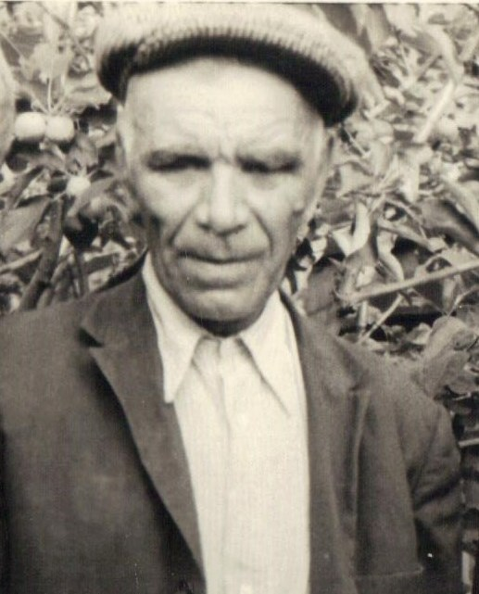

Шошокин Николай Дмитриевич
Участник ВОВ

